附件2

考核合格人员及认定合格人员打印合格证明流程

**1.打开网页：**

http://dlaqgl.jtzyzg.org.cn/LRPS/LEAP/lrps/html/index.html或搜索“全国道路运输企业主要负责人和安全生产管理人员管理平台”，进入如下页面。

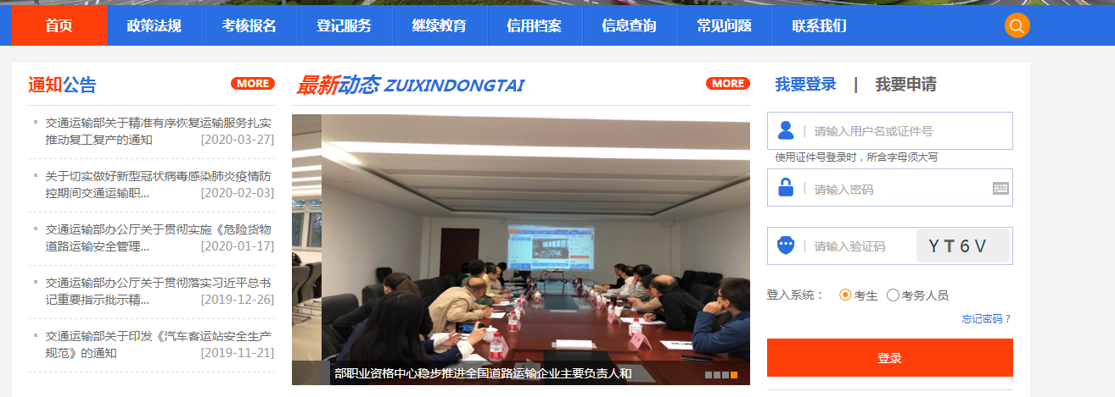

**2.首次登录考生**请点击“考生”—“我要申请”进行注册。

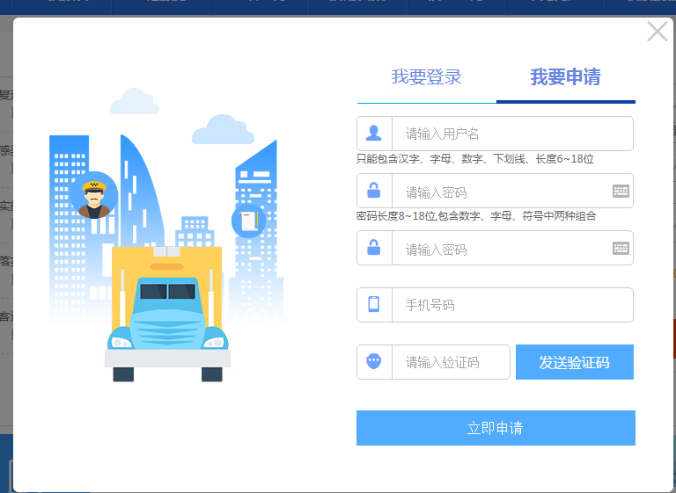

**3.登录个人账号—选择个人中心**

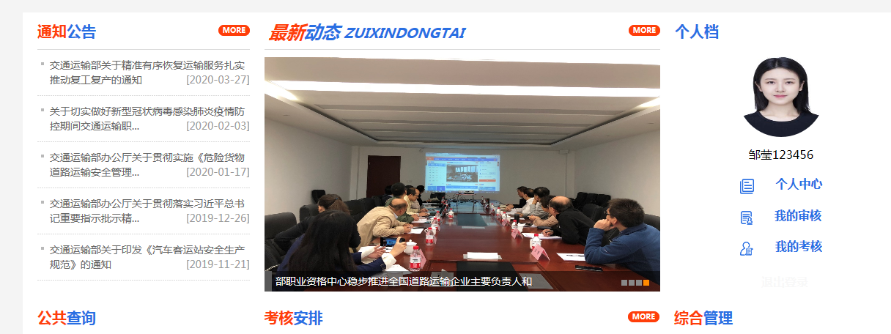

**4.选择合格证明**

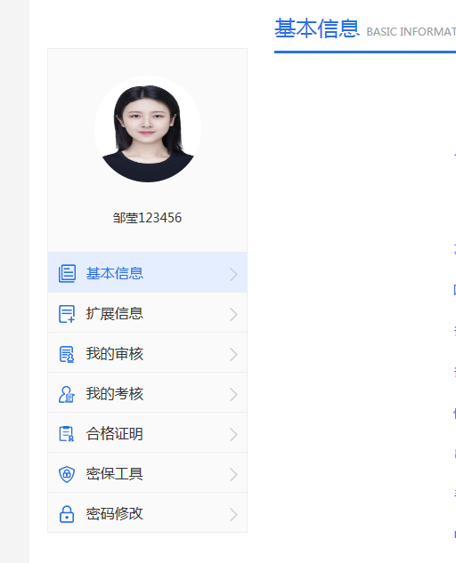

**5.选择打印**

